Requirements Specification

for

One Medical

**March 2019**

**Version 0.1**

**Prepared By:**

**David Septianto**

**Marshell**

**Muthia Fidiasari**

**Patricia Fiona**

**William Saputra**

**Change History**

|  |  |  |  |
| --- | --- | --- | --- |
| **Date** | **Version** | **Description** | **Updated By** |
| 14 Mar 2019 | 1.0 | Penambahan bagian *Introduction*, *System Description,* dan beberapa bagian *Technical Requirement* | Patricia Fiona |
| 26 Mar 2019 | 1.1 | Penambahan beberapa bagian *Functional Requirement,* dan beberapa bagian *Software Interfaces* | Marshell, Patricia, William |
| 1 Apr 2019 | 1.2 | Penambahan Activity Diagram, Use Case Diagram, ERD, Desain *website* One Medical, dan beberapa bagian *Technical Requirements*. | David, Marshell, Muthia, Patricia, William |
| 26 Juni 2019 | 1.3 | Perbaikan SRS | Patricia Fiona |

**Document Approvals**

|  |  |  |
| --- | --- | --- |
| **Name** | **Role** | **Signature** |
|  |  |  |

Table of Contents

1 Introduction 5

1.1 Purpose 5

1.2 Document Conventions 5

1.3 Project Scope 5

1.4 References 5

2 System Description 6

2.1 Product Perspective 6

2.2 Product Function 6

2.3 User Classes and Characteristic 7

2.4 Operating Environment 8

2.5 Design and Implementation Constraints 8

2.6 Assumption and Dependencies 8

3 Functional Requirements 9

3.1 Use Cases 9

3.2 System Features 10

3.2.1 System Feature 1: Pendaftaran pasien 10

3.2.2 System Feature 2: Pendaftaran dokter 12

3.2.3 System Feature 3: Login 13

3.2.4 System Feature 4: Menambah data rekam medis pasien 14

3.2.5 System Feature 5: Mengubah data rekam medis 16

3.2.6 System Feature 6: Melihat rekam medis – Pasien 18

3.2.7 System Feature 8: Melihat hasil cek lab Pasien – Dokter 19

3.2.8 System Feature 9: Me-*request* Pasien Tetap 20

3.2.9 System Feature 13: Pasien dapat Leave Group Pasien Tetap 21

3.2.10 System Feature 14: Pasien dapat meng-Upload hasil pemeriksaan dan cek lab 23

3.2.11 System Feature 15: Pasien bisa menyimpan catatan kesehatan 24

3.2.12 System Feature 18: Admin memverifikasi dokter 25

3.3 Entity Relationship Diagrams 27

3.4 Data Dictionary 27

3.4.1 User 27

3.4.2 Dokumen 28

3.4.3 Bagian_Dokter 29

3.4.4 Rumah_Sakit 29

3.4.5 Rekam_Medis 29

3.4.6 Pasien_Tetap 30

3.4.7 Hasil_Lab 31

3.4.8 Catatan_Kesehatan 31

4 External Interface Requirements 31

4.1 User Interfaces 31

4.1.1 Pengembangan *front*-*end* website 31

4.1.2 Pengembangan *back*-*end* website 32

4.2 Software Interfaces 32

4.2.1 Tampilan Halaman Utama 32

4.2.2 Tampilan Halaman *Sign Up* 33

4.2.3 Tampilan Halaman *Sign Up* – Dokter 33

4.2.4 Tampilan Halaman *Sign Up* – Pasien 34

4.2.5 Tampilan Halaman *Login* 34

4.2.6 Tampilan halaman utama – Pasien 35

4.2.7 Tampilan halaman grafik kesehatan – Pasien 35

4.2.8 Tampilan halaman cek rekam medis – Pasien 36

4.2.9 Tampilan halaman rekam medis detail - Pasien 37

4.2.10 Tampilan halaman dokter – Pasien 38

4.2.11 Tampilan halaman dokter detail – Pasien 38

4.2.12 Tampilan halaman Cek Hasil Lab – Pasien 39

4.2.13 Tampilan Halaman Tambah Hasil Lab - Pasien 40

4.2.14 Tampilkan Halaman Edit Hasil Cek Lab – Pasien 41

4.2.15 Tampilan Halaman Utama -Dokter 42

4.2.16 Tampilan Halaman Daftar Pasien Tetap – Dokter 43

4.2.17 Tampilan Halaman Biodata Pasien – Dokter 44

4.2.18 Tampilan Halaman Hasil Lab Pasien – Dokter 45

4.2.19 Tampilan Halaman Catatan Kesehatan Pasien – Dokter 46

4.2.20 Tampilan Halaman Daftar Rekam Medis Pasien – Dokter 47

4.2.21 Tampilan Halaman Melihat Rekam Medis Pasien – Dokter 48

4.2.22 Tampilan Halaman Membuat Rekam Medis Pasien – Dokter 49

4.2.23 Tampilan Halaman Mengubah Rekam Medis Pasien -Dokter 50

5 Technical Requirements (Non functional) 50

5.1 Performance 50

5.2 Scalability 51

5.3 Security 51

5.4 Maintainability 52

5.5 Usability 52

5.6 Multi lingual Support 53

5.7 Auditing and Logging 53

5.8 Availability 53

6 Open Issues 53

# Introduction

## Purpose

Tujuan dokumen SRS ini adalah untuk menjelaskan tentang perancangan, pembuatan, dan pembangunan sistem *website* Open Medical sebagai produk penyimpanan data rekam medis rumah sakit.

Dokumen SRS ini memiliki metode, kerangka kerja, dan spesifikasi untuk produk *website* pengaksesan data rekam medis pasien oleh dokter, agar dapat digunakan sebagai acuan dokter dalam menangani serta mengetahui latar belakang penyakit pasien tersebut. Dokumen SRS mengenai produk ini memiliki sasaran memudahkan para dokter dalam mengakses serta menambahkan data rekam medis pasien, sehingga keakuratan pemeriksaan dapat lebih terjamin.

## Document Conventions

* Font style untuk judul, sub-judul, dan isi paragaraf menggunakan Times New Roman
* Ukuran font untuk judul dan subjudul adalah 14pt dan untuk isi (paragraf) adalah 12pt
* Penulisan bahasa asing menggunakan italic (tulisan miring)
* Jarak antar baris 1,5 baris
* Alignment setiap paragraf menggunakan justify

## Project Scope

Rumah sakit saat ini sudah menerapkan sistem untuk mencatat rekam medis pasien, tetapi catatan rekam medis tersebut hanya diterapkan pada rumah sakit tersebut saja dan tidak terintegrasi dengan rumah sakit lainnya sehingga apabila pasien pindah rumah sakit, catatan rekam medis tersebut tidak beguna dan pasien harus diperiksa ulang sehingga menghambat proses penyembuhan pasien.

Oleh sebab itu aplikasi One Medical ini nantinya diharapkan dapat menyelesaikan masalah tersebut lewat catatan rekam medis yang dapat di integrasikan di berbagai rumah sakit. Sehingga pasien dapat ditangani secepatnya tanpa perlu diperiksa ulang oleh dokter.

## References

# System Description

## Product Perspective

Dokumen ini menjelaskan produk *website* pendaftaran yang dibuat disertai dengan deskripsi dari sisi sitem. Produk ini adalah perangkat lunak (*software*) berbasis *website* untuk pasien yang akan berobat dengan dokter di rumah sakit lain, sehingga dokter tersebut dapat melihat serta mengakses rekam medis yang dimiliki oleh pasien tersebut. Produk website ini memiliki fungsi utama yaitu:

1. Mendaftarkan diri ke aplikasi One Medical

Fungsi ini adalah fungsi yang dimana dokter dan pasien diharuskan mendaftarkan dirinya agar dapat mengakses serta menggunakan aplikasi One Medical ini. Setelah dokter dan pasien telah terverifikasi maka pasien dan dokter dapat menggunakan aplikasi ini.

1. *Login* aplikasi One Medical

Fungsi ini adalah fungsi yang dimana setelah dokter dan pasien mendaftarkan dirinya dan telah terverifikasi, maka mereka diharuskan untuk melakukan proses *login* agar menjamin keamanan data dokter dan pasien yang bersangkutan.

1. Melihat rekam medis pasien

Fungsi ini adalah fungsi yang dimana dokter dapat melihat data rekam medis yang dimiliki oleh seorang pasien.

1. Menambahkan rekam medis baru

Fungsi ini adalah fungsi yang dimana dokter dapat menambahkan hasil rekam medis baru ke dalam catatan rekam medis pasien yang telah diperiksanya.

1. Mengubah rekam medis

Fungsi ini adalah fungsi yang dimana memungkinkan dokter bersangkutan untuk mengubah data rekam medis seorang pasien yang secara tidak sengaja tidak akurat atau salah.

## Product Function

Disini, akan paparkan lebih detail dan jelas pada fungsi produk *website* Open Medical ini, yang dibedakan berdasarkan jenis pengguna dalam *website* ini. Jenis pengguna dalam *website* ini adalah:

a. Admin

b. Pasien

c. Dokter

Setelah mendefinisikan jenis pengguna pada produk ini, akan di kaitkan dengan fungsi utama yang sudah di paparkan sebelumnya:

1. Admin

Jenis pengguna ini adalah bagian operasional dalam rumah sakit tersebut yang mengelolah data-data yang berkaitan dengan data pasien dan dokter.

1. Pasien

Jenis pengguna ini adalah pasien yang dapat melihat dan memberikan hak akses kepada dokter untuk mengakses rekam medis yang ia miliki.

1. Dokter

Jenis pengguna ini adalah bagian dokter yang dapat melihat catatan rekam medis lama (sebelumnya) dan menambahkan catatan rekam medis baru.

## User Classes and Characteristic

Dalam penggunaan perangkat lunak One Medical terdapat beberapa katergori pengguna yaitu admin, dokter, dan pasien. Untuk lebih jelasnya kami jabarkan dalam bentuk tabel di bawah ini.

|  |  |  |  |
| --- | --- | --- | --- |
| **Jenis Pengguna** | **Tugas** | **Hak Akses ke Website** | **Kemampuan yang harus dimiliki** |
| Admin | Mengelolah data-data | Login, membuat, mengubah, menghapus, melihat, mencari | Mengelola data-data |
| Pasien | Memberikan hak akses kepada dokter | Login, melihat | Dapat melihat dan memberikan hak akses kepada dokter |
| Dokter | Membuat catatan rekam medis pasien | Login, melihat, membuat, mengubah | Dapat melihat catatan rekam medis sebelumnya dan menambahkan catatan rekam medis baru |

## Operating Environment

Produk ini membutuhkan perangkat lunak dan perangkat keras yang nantinya akan tersambung ke internet agar dapat berjalan dengan baik .Perangkat lunak dan perangkat keras yang dibutuhkan memiliki beberapa syarat, yaitu :

* Sistem Operasi : Windows (7,8,8.1,10), Linux, Mac
* Prosesor : Intel Pentium 4 2GHz
* RAM : 512 MB
* Web Bowser : Google Chrome, Mozilla Firefox, Internet Explorer, Opera Mini

## Design and Implementation Constraints

Dalam pengembangan produk ini, developer membutuhkan perangkat lunak dan perangkat keras yang dapat mendukung proses pengembangan. Syarat – syarat perangkat yang dibutuhkan yaitu :

* Sistem Operasi : Windows (7,8,8.1,10), Linux, Mac OSX (10.8, 10.9, 10.10, 10.11)
* Prosesor : Intel Pentium 4 2GHz
* RAM : 2 GB
* Resolusi Monitor : 1024 x 768
* Hardisk : 20 GB tersedia
* Internet : 1 MBps
* Platform : PHP versi 5, HTML5, CSS4, Java Script 3, Bootstrap 4, jquery 3.3.1
* DBMS : MySQL

## Assumption and Dependencies

Asumsi dari sistem website One Medical ini adalah merujuk pada contoh-contoh berikut :

* Situasi server down.
* Perisitiwa gangguan teknis dan bencana alam pada server.
* Memiliki bug / error dalam mengunjungi halaman website yang dituju.
* User (dokter dan pasien) tidak mengingat password mereka dan butuh request kembali dengan admin untuk bisa mereset kembali password dan mendapatkan password baru.

# Functional Requirements

Fungsi-fungsi pada produk *website* One Medical ini akan dibuat dengan skema diagram *use case*, *activity diagram*, dan *class diagram*.

## Use Cases

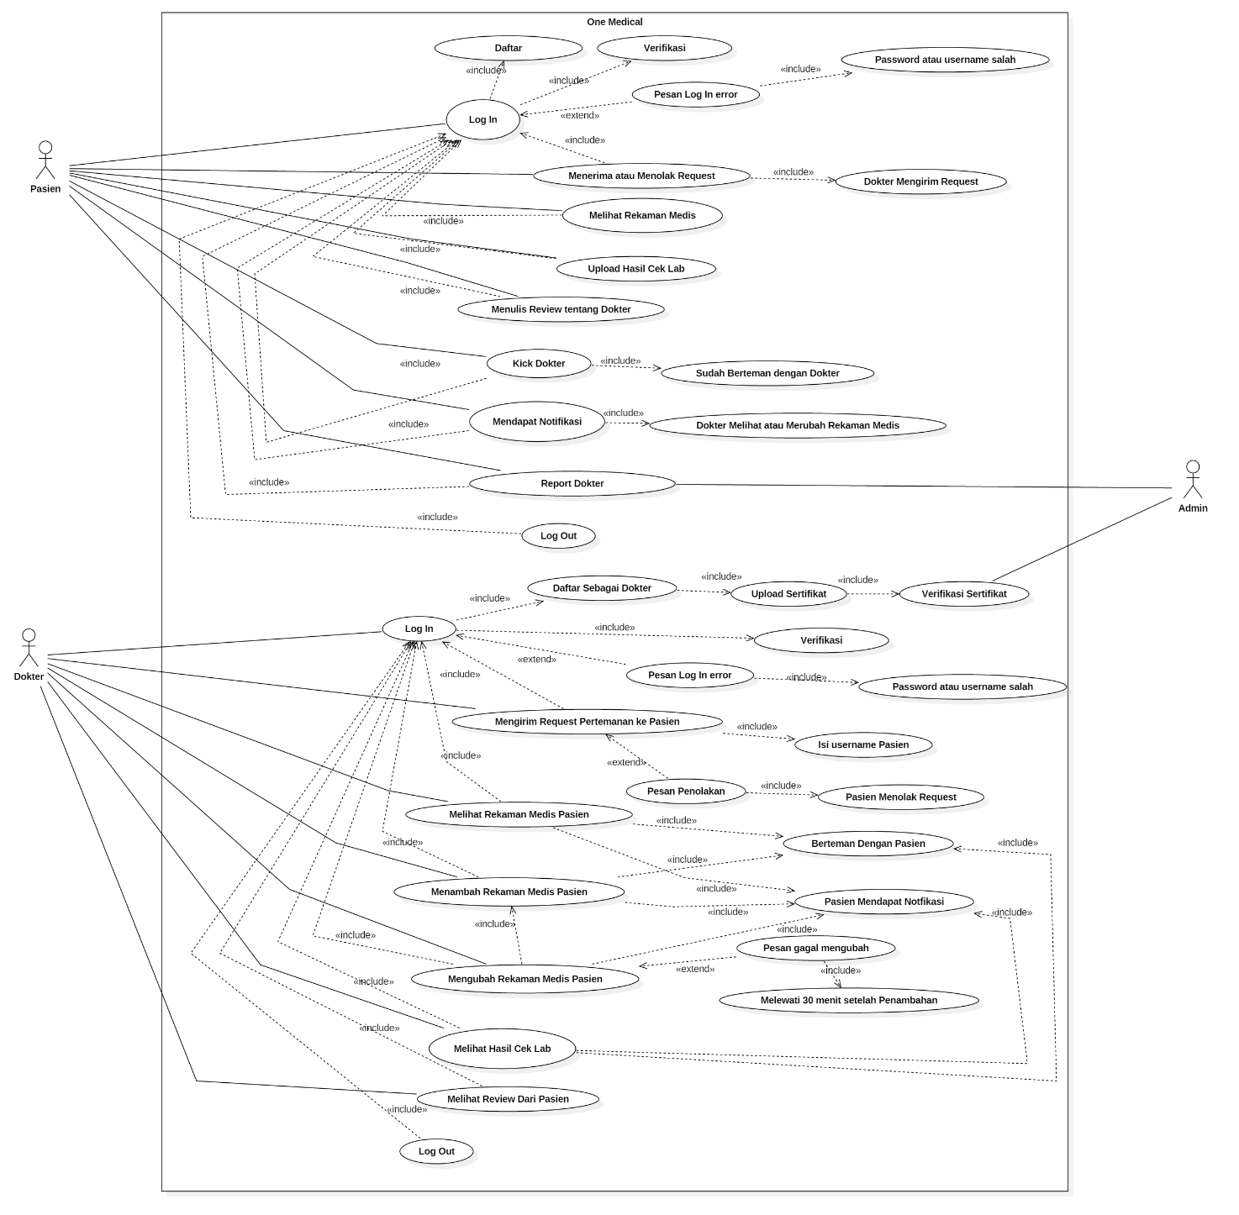

## System Features

Terdapat beberapa fitur yang terdapat pada *website* One Medical ini. Fitur-fitur ini nantinya akan digunakan sebagai penunjang operasional dari aplikasi One Medical ini. Berikut adalah fitur-fitur yang disediakan di dalam *website* One Medical nantinya:

### System Feature 1: Pendaftaran pasien

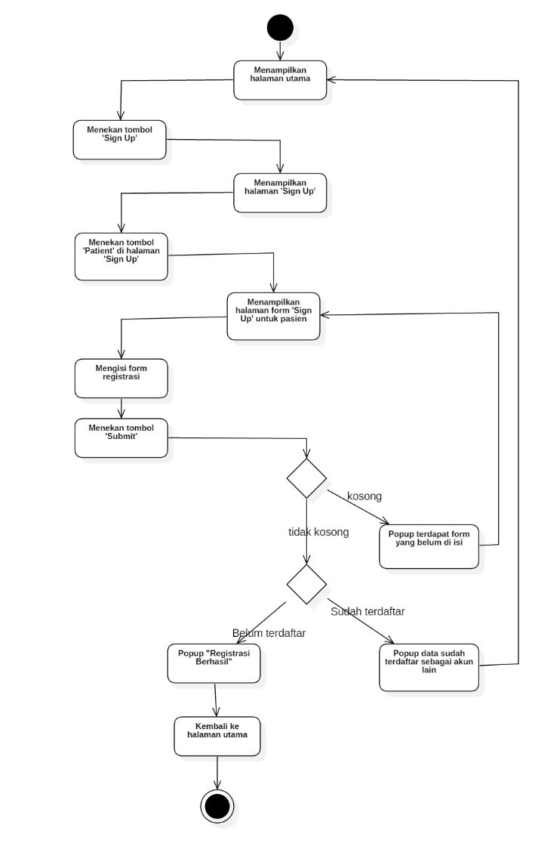

Gambar 3.1 *Activity Diagram* Pendaftaran Pasien

Bagian fungsi ini akan berada pada halaman daftar akun, yaitu mendaftar akun calon pasien. Berikut merupakan Stimulus/*Response Sequences* dari pendaftaran pasien:

|  |  |  |
| --- | --- | --- |
| **No.** | **Aksi Pengguna** | **Respon Sistem** |
| 1. | Pada halaman utama, menekan tombol daftar |  |
| 2. |  | Menampilkan halaman daftar akun baru |
| 3. | Pada halaman pendaftaran, klik tombol mendaftar sebagai pasien |  |
| 4. |  | Menampilkan form pendaftaran calon pasien |
| 5. | Pada halaman pendaftaran pasien, isi semua form yang ada dan klik tombol *submit* |  |
| 6. |  | Mem-proses data pendaftaran calon pasien |
| 7. |  | *Popup* data berhasil di simpan, akun terdaftar |
| 8. |  | Kembali ke halaman utama |

### System Feature 2: Pendaftaran dokter

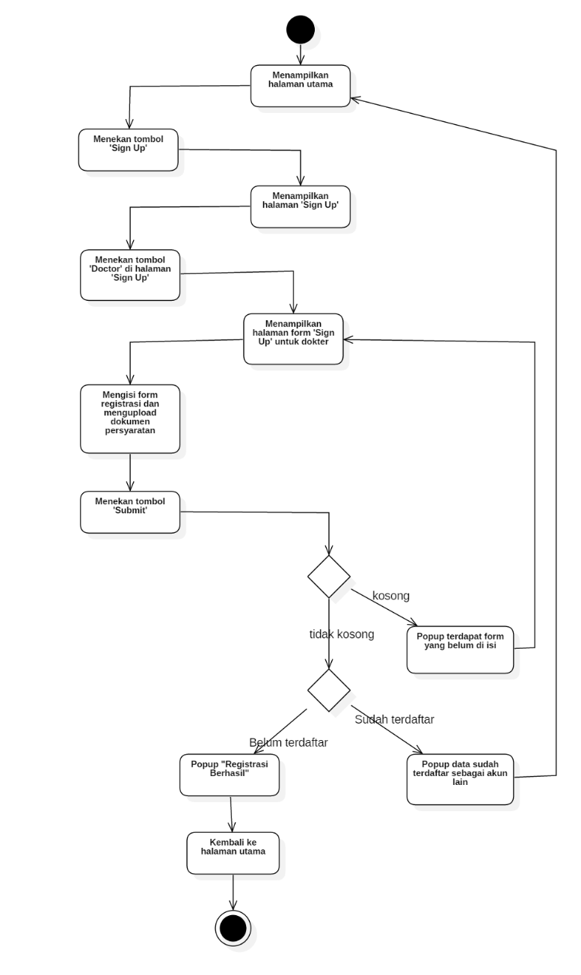

Gambar 3.2 *Activity Diagram* Pendaftaran Dokter

Bagian fungsi ini akan berada pada halaman daftar akun, yaitu mendaftar akun dokter. Berikut merupakan Stimulus/*Response Sequences* dari pendaftaran dokter:

|  |  |  |
| --- | --- | --- |
| **No.** | **Aksi Pengguna** | **Respon Sistem** |
| 1. | Pada halaman utama, menekan tombol daftar |  |
| 2. |  | Menampilkan halaman daftar akun baru |
| 3. | Pada halaman pendaftaran, klik tombol mendaftar sebagai dokter |  |
| 4. |  | Menampilkan form pendaftaran calon dokter |
| 5. | Pada halaman pendaftaran dokter, isi semua form dan kirim semua dokumen/berkas-berkas yang dibutuhkan dan klik tombol *submit* |  |
| 6. |  | Mem-proses data pendaftaran dokter |
| 7. |  | *Popup* data berhasil di simpan, akun terdaftar |
| 8. |  | Kembali ke halaman utama |

### System Feature 3: Login

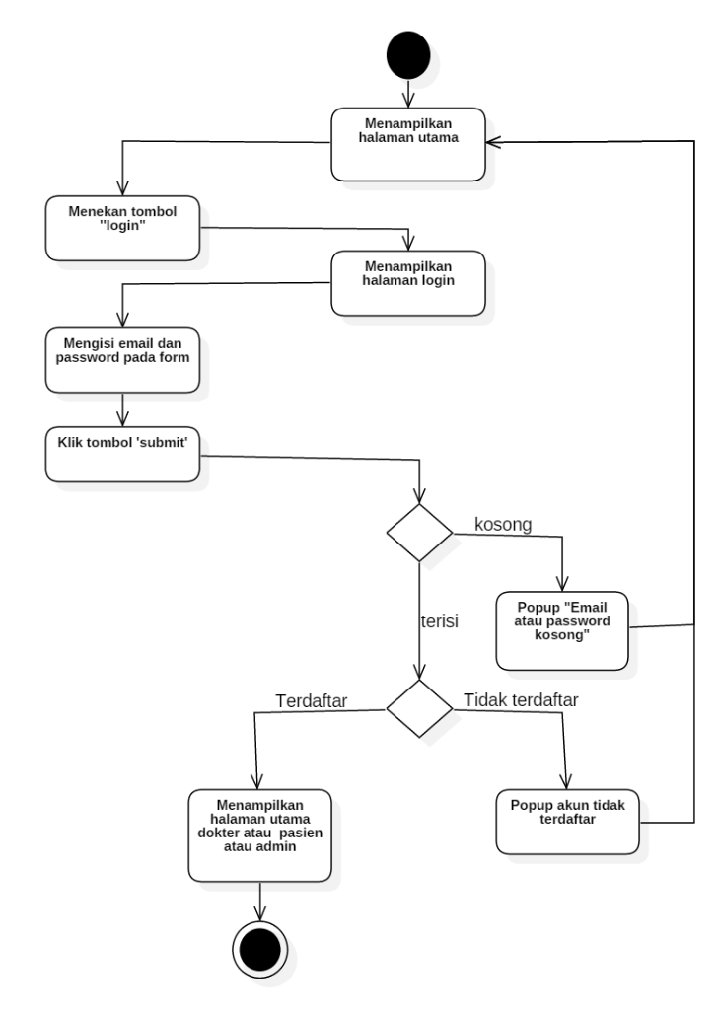

Gambar 3.3 *Activity Diagram* Login Pasien/Dokter/Admin

Bagian fungsi ini akan berada pada halaman *login* akun, baik login untuk dokter, admin, maupun untuk pasien. Berikut merupakan Stimulus/*Response Sequences* dari fitur ini:

|  |  |  |
| --- | --- | --- |
| **No.** | **Aksi Pengguna** | **Respon Sistem** |
| 1. | Pada halaman utama, menekan tombol login |  |
| 2. |  | Menampilkan halaman login dan form login |
| 3. | Pada halaman login, isi *email*/*user ID* dan *password* |  |
| 4. |  | Mem-proses email dan password |
| 5. |  | Menampilkan halaman utama pasien/dokter/admin |

### System Feature 4: Menambah data rekam medis pasien

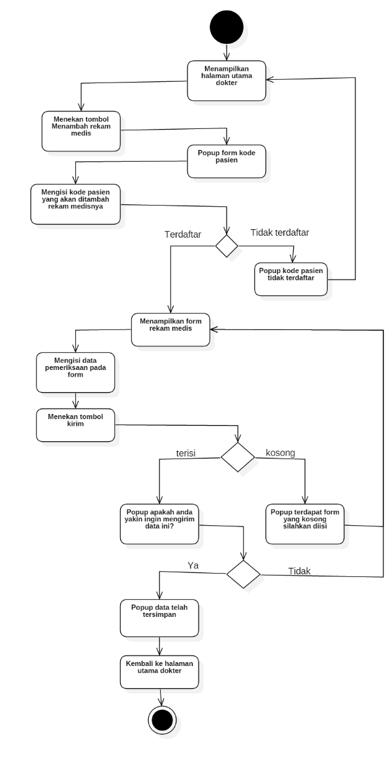

Gambar 3.4 *Activity Diagram* Menambah Data Rekam Medis Pasien

Bagian fungsi ini akan berada pada halaman menambah rekam medis pasien yang dilakukan oleh dokter. Berikut merupakan Stimulus/*Response Sequences* dari fitur ini:

|  |  |  |
| --- | --- | --- |
| **No.** | **Aksi Pengguna** | **Respon Sistem** |
| 1. | Pada halaman utama dokter, menekan tombol menambah rekam medis |  |
| 2. |  | Menampilkan *popup* form kode pasien |
| 3. | Dokter memasukkan kode pasien pada *popup* form kode pasien |  |
| 4. |  | Menampilkan halaman form menambah rekam medis |
| 5. | Mengisi data rekam medis dalam form yang tersedia |  |
| 6. | Menekan tombol kirim untuk memproses penyimpanan data |  |
| 7. |  | Menampilkan *popup* “apakah anda yakin ingin *submit* data ini? ” |
| 8. | Memilih pilihan “ya” pada *popup* validasi submit |  |
| 9. |  | Memproses penyimpanan rekam medis pasien |
| 10. |  | *Popup* data telah ter-*submit* |
| 11. |  | Menampikan halaman utama dokter |

### System Feature 5: Mengubah data rekam medis

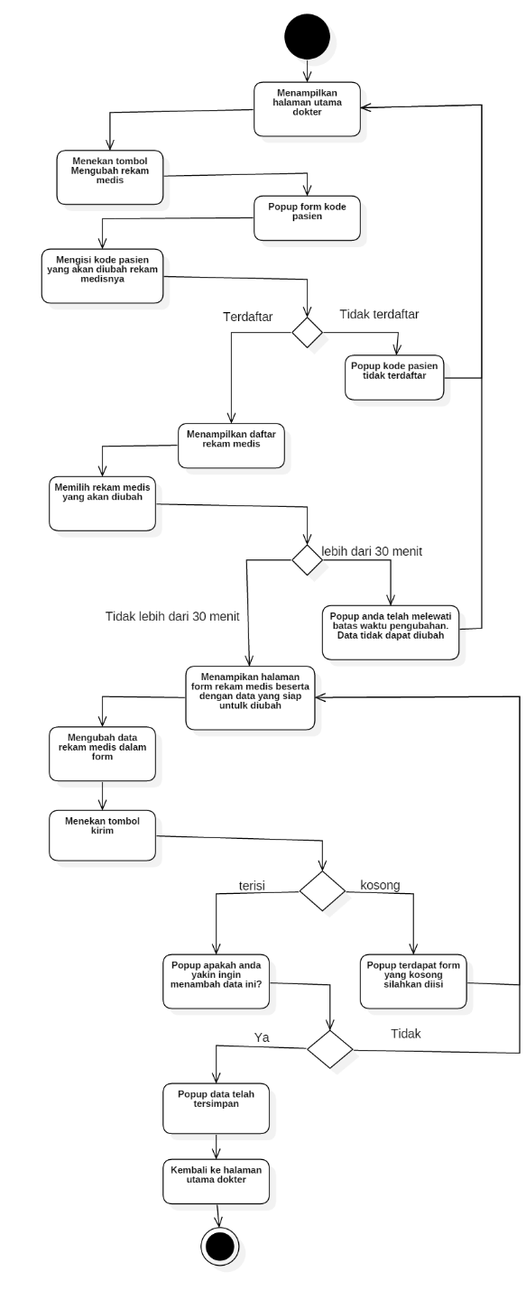

Gambar 3.5 *Activity Diagram* Mengubah Rekam Medis Pasien

Bagian fungsi ini akan berada pada halaman mengubah rekam medis pasien yang dilakukan oleh dokter. Berikut merupakan Stimulus/*Response Sequences* dari fitur ini:

|  |  |  |
| --- | --- | --- |
| **No.** | **Aksi Pengguna** | **Respon Sistem** |
| 1. | Pada halaman utama dokter, user menekan tombol Mengubah data rekam medis |  |
| 2. |  | Muncul *popup* form kode pasien |
| 3. | Dokter memasukkan kode pasien yang ingin diubah data rekam medisnya |  |
| 4. |  | Menampilkan daftar rekam medis |
| 5. | Dokter memilih data rekam medis yang akan diubah |  |
| 6. |  | Menampilkan form berisi data rekam medis pasien yang akan diubah |
| 7. | Dokter mengubah data rekam medis pasien |  |
| 8. | Dokter menekan tombol kirim |  |
| 9. |  | *Popup* data berhasil diubah |
| 10. |  | Kembali ke halaman utama dokter |

### System Feature 6: Melihat rekam medis – Pasien

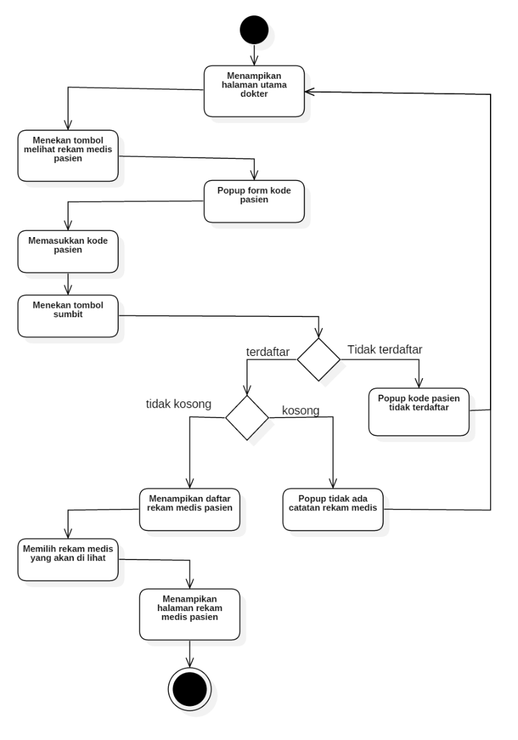

Gambar 3.6 *Activity Diagram* Menampilkan Data Rekam Medis – Pasien

Bagian fungsi ini akan berada pada halaman melihat data rekam medis yang dilakukan oleh pasien. Berikut merupakan Stimulus/*Response Sequences* dari fitur ini:

|  |  |  |
| --- | --- | --- |
| **No.** | **Aksi Pengguna** | **Respon Sistem** |
| 1. | Pada halaman utama dokter, user menekan tombol Melihat data rekam medis |  |
| 2. |  | Muncul *popup* form kode pasien |
| 3. | Dokter memasukkan kode pasien yang ingin di lihat data rekam medisnya |  |
| 4. |  | Menampilkan daftar rekam medis |
| 5. | Dokter memilih data rekam medis yang akan dilihat |  |
| 6. |  | Menampilkan halaman rekam medis |

### System Feature 8: Melihat hasil cek lab Pasien – Dokter

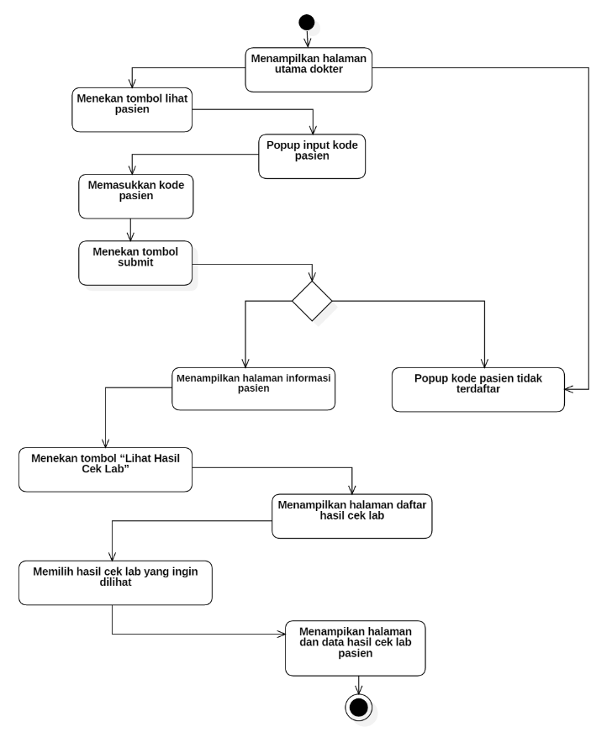

Gambar 3.8 *Activity Diagram* Melihat Hasil Cek Lab – Dokter

Bagian fungsi ini akan berada pada halaman melihat hasil cek lab pasien yang dilakukan oleh dokter. Berikut merupakan Stimulus/*Response Sequences* dari fitur ini:

|  |  |  |
| --- | --- | --- |
| **No.** | **Aksi Pengguna** | **Respon Sistem** |
| 1. | Pada halaman utama, user menekan tombol lihat pasien |  |
| 2. |  | Menampilkan *popup* input kode pasien |
| 3. | User memasukkan kode pasien |  |
| 4. | User menekan tombol submit |  |
| 5. |  | Menampilkan halaman informasi pasien |
| 6. | User menekan tombol “Lihat Hasil Cek Lab” |  |
| 7. |  | Menampilkan halaman daftar hasil cek lab |
| 8. | User memilih hasil cek lab yang ingin dilihat |  |
| 9. |  | Menampikan halaman dan data hasil cek lab pasien |

### System Feature 9: Me-*request* Pasien Tetap

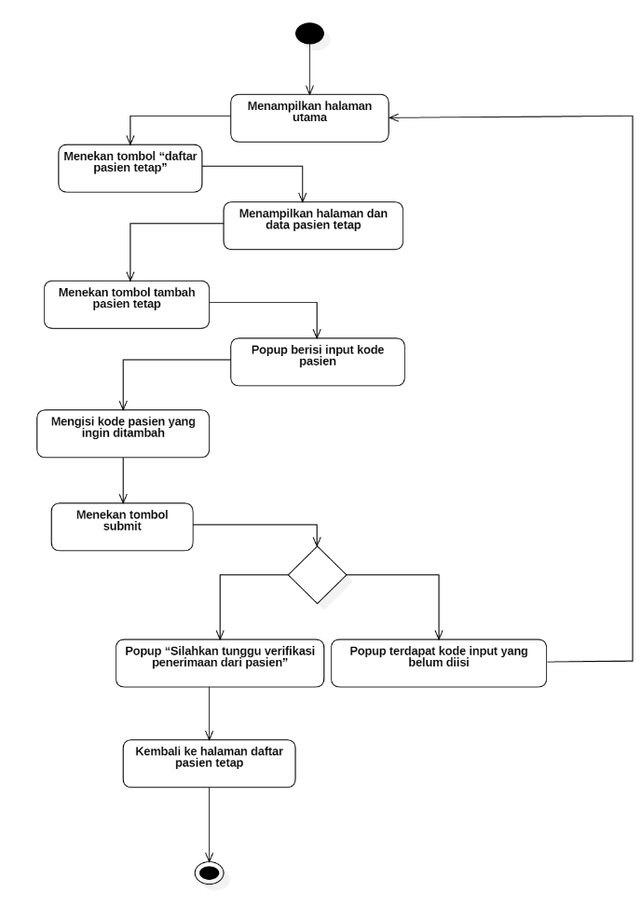

Gambar 3.9 *Activity Diagram* Menambah Pasien Tetap – Dokter

Bagian fungsi ini akan berada pada halaman menambah pasien tetap yang dilakukan oleh dokter. Berikut merupakan Stimulus/*Response Sequences* dari fitur ini:

|  |  |  |
| --- | --- | --- |
| **No.** | **Aksi Pengguna** | **Respon Sistem** |
| 1. | Pada halaman utama, user menekan tombol “daftar pasien tetap” |  |
| 2. |  | Menampilkan halaman dan data pasien tetap |
| 3. | Menekan tombol tambah pasien tetap |  |
| 4. |  | Popup berisi input kode pasien |
| 5. | Mengisi kode pasien yang ingin ditambah |  |
| 6. | Menekan tombol submit |  |
| 7. |  | Popup “Silahkan tunggu verifikasi penerimaan dari pasien” |
| 8. |  | Kembali ke halaman daftar pasien tetaps |

### System Feature 13: Pasien dapat Leave Group Pasien Tetap

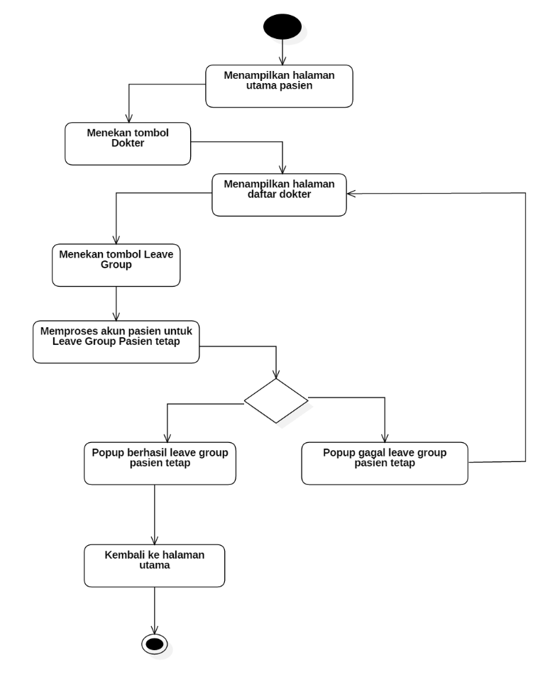

Gambar 3.13 *Activity Diagram* Pasien dapat Leave Group Pasien Tetap

Bagian fungsi ini akan berada pada halaman Group tetap pasien, dan pasien bisa leave dari group tersebut. Berikut merupakan Stimulus/Respinse Sequences dari fitur ini:

|  |  |  |
| --- | --- | --- |
| **No.** | **Aksi Pengguna** | **Respon Sistem** |
| 1. | Pada halaman utama pasien, menekan tombol Dokter. |  |
| 2. |  | Menampilkan halaman daftar dokter. |
| 3. | Menekan tombol *Leave Group* pada bagian dokter yang ingin di *leave group*-nya |  |
| 4. |  | Mem-*proses* akun pasien untuk *Leave Group* Pasien tetap. |
| 5. |  | *Popup Leave Group* Pasien tetap berhasil. |
| 6. |  | Kembali ke halaman daftar dokter |

### System Feature 14: Pasien dapat meng-Upload hasil pemeriksaan dan cek lab

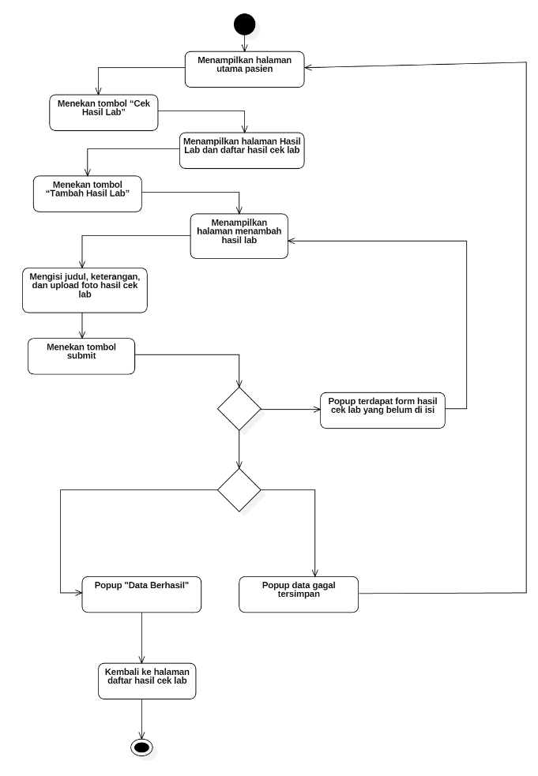

Gambar 3.14 *Activity Diagram* Pasien dapat meng-Upload hasil pemeriksaan dan cek lab

Bagian fungsi ini akan berada pada halaman untuk meng-upload hasil pemeriksaan dan cek lab pasien. Berikut merupakan Stimulus/Respinse Sequences dari fitur ini:

|  |  |  |
| --- | --- | --- |
| **No.** | **Aksi Pengguna** | **Respon Sistem** |
| 1. | Pada halaman utama pasien, menekan tombol “Cek Hasil Lab” |  |
| 2. |  | Menampilkan halaman Hasil Lab dan daftar hasil cek lab |
| 3. | Menekan tombol “Tambah Hasil Lab” |  |
| 4. |  | Menampilkan halaman menambah hasil lab |
| 5. | Mengisi judul, keterangan, dan *upload* foto hasil cek lab |  |
| 6. | Menekan tombol *submit* |  |
| 7. |  | *Popup* data berhasil tersimpan |
| 8. |  | Kembali ke halaman daftar hasil cek lab |

### System Feature 15: Pasien bisa menyimpan catatan kesehatan

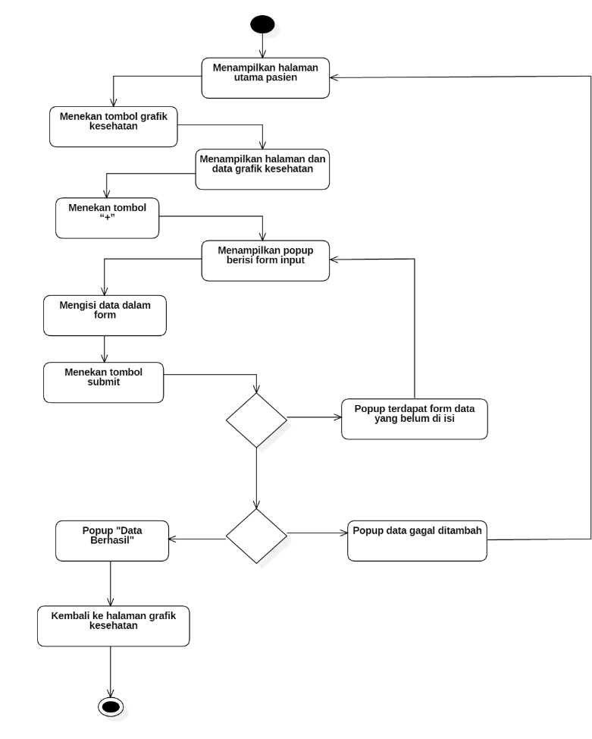

Gambar 3.15 *Activity Diagram* Pasien bisa menyimpan catatan kesehatan

Bagian fungsi ini akan berada pada halaman history rekam medis umum pada pasien tersebut, jadi pasien bisa menyimpah history rekam medisnya sendiri. Berikut merupakan Stimulus/Respinse Sequences dari fitur ini:

|  |  |  |
| --- | --- | --- |
| **No.** | **Aksi Pengguna** | **Respon Sistem** |
| 1. | Pada halaman utama pasien, menekan tombol grafik kesehatan |  |
| 2. |  | Menampilkan halaman dan data grafik kesehatan |
| 3. | Menekan tombol “+” pada bagian yang ingin ditambah datanya |  |
| 4. |  | Menampilkan popup berisi form input |
| 5. | Mengisi data dalam form |  |
| 6. | Menekan tombol submit |  |
| 7. |  | Popup data berhasil ditambah |
| 8. |  | Kembali ke halaman grafik kesehatan |

### System Feature 18: Admin memverifikasi dokter

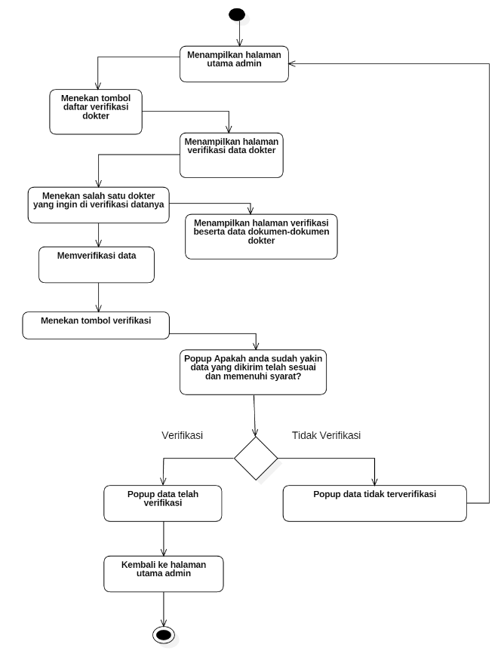

Gambar 3.18 *Activity Diagram* Admin memverifikasi dokter

Bagian fungsi ini Admin memverifikasi bagi dokter yang ingi mendaftar. Berikut merupakan Stimulus/Respinse Sequences dari fitur ini:

|  |  |  |
| --- | --- | --- |
| **No.** | **Aksi Pengguna** | **Respon Sistem** |
| 1. | Pada halaman utama admin, user menekan tombol daftar verifikasi dokter |  |
| 2. |  | Menampilkan halaman verifikasi data dokter |
| 3. | Admin menekan salah satu dokter yang ingin di verifikasi datanya |  |
| 4. |  | Menampilkan halaman verifikasi beserta data dokumen-dokumen dokter |
| 5. | Admin memverifikasi data |  |
| 6. | Admin menekan tombol verifikasi |  |
| 7. |  | Popup “Apakah anda sudah yakin data yang dikirim telah sesuai dan memenuhi syarat?” |
| 8. | Menekan tombol ya |  |
| 9. |  | Popup data telah di verifikasi |
| 10. |  | Kembali ke halaman utama admin |

## Entity Relationship Diagrams

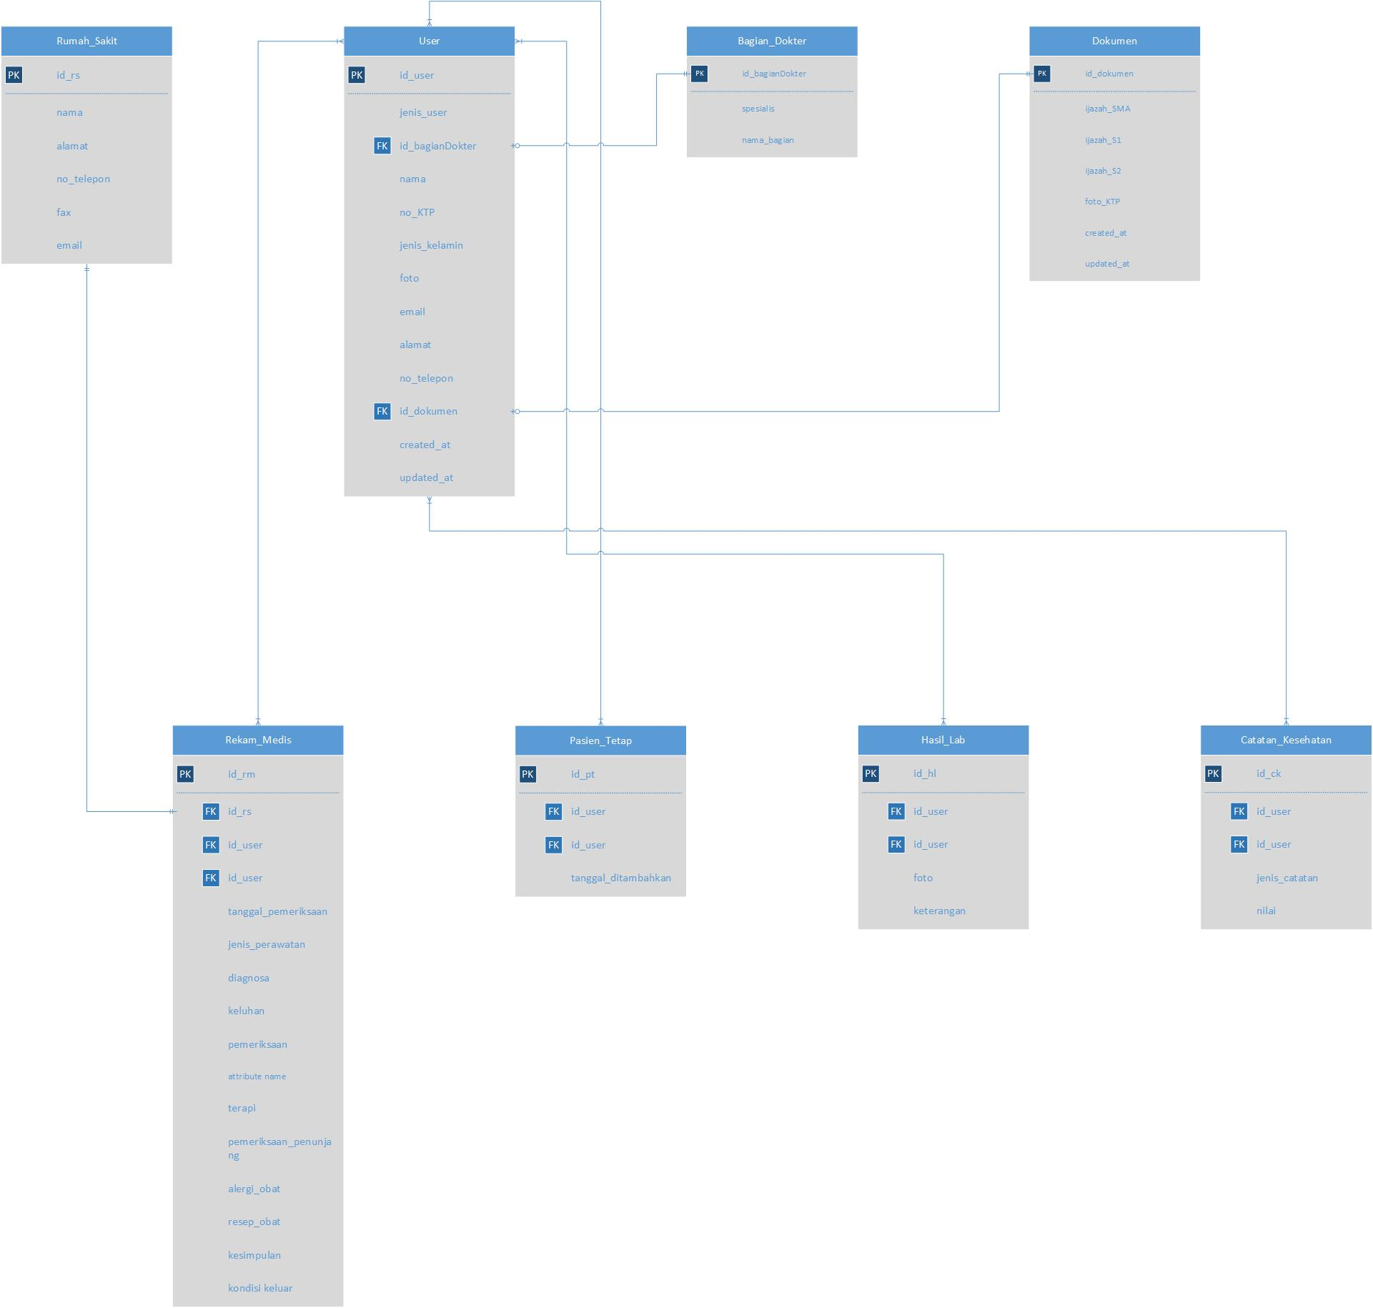

## Data Dictionary

### User

|  |  |  |  |
| --- | --- | --- | --- |
| **Attribute** | **Type** | **Optional?** | **Notes** |
| Id_user | Int | N | Primary key, auto increment |
| Jenis_user | Char(1) | Y | Apakah admin, dokter, atau pasien |
| Id_bagianDokter | Int | Y | Foreign key.  Jenis pelayanan/ spesialis yang dianut oleh dokter, jika bukan dokter maka bernilai null |
| Nama | Varchar(100) | N | Nama user |
| No_ktp | Varchar(16) | N | Nomor ktp user |
| Jenis_kelamin | Char(1) | Y | Jenis kelamin pasien, apakah ‘P’ atau ‘L’ |
| Foto | Varchar(255) | N | Foto user |
| Email | Varchar(100) | N | Alamat email user |
| Alamat | Varchar(255) | N | Alamat user |
| No_telepon | Varchar(15) | N | Nomor telepon user |
| Id_dokumen | String(255) | Y | Foreign key.  Id dokumen Khusus untuk Dokter, jika bukan dokter bernilai null |
| Created_at | timestamp | N | Tanggal data dibuat |
| Updated_at | timestamp | N | Tanggal data saat mengalami perubahan |

### Dokumen

|  |  |  |  |
| --- | --- | --- | --- |
| **Attribute** | **Type** | **Optional?** | **Notes** |
| Id_dokumen | Int | N | Primary key, auto increment |
| Ijazah_SMA | String(255) | N | Letak alamat penyimpanan dokumen berupa foto ijazah SMA |
| Ijazah_S1 | String(255) | N | Letak alamat penyimpanan dokumen berupa foto ijazah kelulusan fakultas kedokteran |
| Ijazah_S2 | String(255) | N | Letak alamat penyimpanan dokumen berupa foto ijazah kelulusan S2 fakultas kedokteran (spesialis) |
| Foto_KTP | String(255) | N | Letak alamat penyimpanan dokumen berupa foto KTP |
| Created_at | timestamp | N | Tanggal dokumen ditambahkan |
| Updated_at | timestamp | N | Tanggal dokumen saat mengalami perubahan |

### Bagian_Dokter

|  |  |  |  |
| --- | --- | --- | --- |
| **Attribute** | **Type** | **Optional?** | **Notes** |
| Id_bagianDokter | Int | N | Primary key, auto increment |
| Spesialis | Int | Y | Bernilai 1 jika spesialis, bernilai 2 jika non-spesialis |
| Nama_bagian | String(100) | N | Nama pelayanan dokter (Misal: THT, kulit dan kelamin, penyakit dalam, gigi, dll) |

### Rumah_Sakit

|  |  |  |  |
| --- | --- | --- | --- |
| **Attribute** | **Type** | **Optional?** | **Notes** |
| Id_rs | Int | N | Primary key, auto increment |
| Nama | Varchar(100) | N | Nama rumah sakit |
| Alamat | Varchar(255) | N | Alamat rumah sakit |
| No_telepon | Varchar(15) | N | Nomor telepon rumah sakit |
| Fax | Varchar(15) | N | Nomor fax rumah sakit |
| Email | Varchar(100) | N | Alamat email rumah sakit |

### Rekam_Medis

|  |  |  |  |
| --- | --- | --- | --- |
| **Attribute** | **Type** | **Optional?** | **Notes** |
| Id_rm | Int | N | Primary key, auto increment |
| Id_rs | Int | Y | Foreign key |
| Id_user | Int | Y | Foreign key |
| Id_user | Int | Y | Foreign key |
| Tanggal_pemeriksaan | Date | N | Tanggal pemeriksaan pasien |
| Jenis_perawatan | Varchar(100) | N | Jenis perawatan pasien |
| Diagnosa | Text | N | Diagnosa penyakit pasien |
| Keluhan | Text | N | Keluhan pasien |
| Pemeriksaan | Text | N | Pemeriksaan yang dilakukan dokter |
| Terapi | Varchar(100) | Y | Terapi jika diperlukan |
| Pemeriksaan_penunjang | Varchar(100) | Y | Pemeriksaan penunjang jika diperlukan |
| Alergi_obat | Varchar(100) | Y | Jika pasien ada alergi obat tertentu |
| Resep_obat | Text | N | Resep obat yang dianjurkan dokter |
| Kesimpulan | Text | N | Kesimpulan rekam medis |
| Kondisi_keluar | Text | N | Kondisi pasien diperbolehkan keluar rumah sakit atau tidak |

### Pasien_Tetap

|  |  |  |  |
| --- | --- | --- | --- |
| **Attribute** | **Type** | **Optional?** | **Notes** |
| Id_pt | Int | N | Primary key, auto increment |
| Id_dokter | Int | Y | Foreign key |
| Id_pasien | Int | Y | Foreign key |
| Tanggal_ditambahkan | Date | N | Tanggal ditambahkan menjadi pasien tetap |

### Hasil_Lab

|  |  |  |  |
| --- | --- | --- | --- |
| **Attribute** | **Type** | **Optional?** | **Notes** |
| Id_hl | Int | N | Primary key, auto increment |
| Id_user | Int | N | Foreign key |
| Id_dokter | Int | Y | Foreign key |
| Foto | Varchar(255) | N | Foto/lampiran hasil lab |
| Keterangan | Text | N | Keterangan hasil lab |

### Catatan_Kesehatan

|  |  |  |  |
| --- | --- | --- | --- |
| **Attribute** | **Type** | **Optional?** | **Notes** |
| Id_ck | Int | N | Primary key, auto increment |
| Id_user | Int | Y | Foreign key |
| Id_dokter | Int | Y | Foreign key, jika tidak memerlukan dokter nilai menjadi null |
| Jenis_catatan | Int | Y | Jika pasien inhin menyimpan data massa tubuh, gula darah, kolestrol, dan tekanan darah |
| Nilai | Double | N | Nilai yang ingin disimpan sebagai catatankesehatan pasien |

# External Interface Requirements

## User Interfaces

Dalam proses pembuatan *website* One Medical, *website* ini dibangun dan dikembangkan dengan dua jenis pengembangan:

### Pengembangan *front*-*end* website

Jenis pengembangan ini adalah pengembangan pada tampilan antarmuka yang ditujukan untuk dokter dan pasien. *Platform* yang digunakan dalam pengembangan *front*-*end* *website* ini adalah *framework* laravel dan MySQL sebagai *platform* basis data yang kami gunakan.

### Pengembangan *back*-*end* website

Jenis pengembangan ini adalah pengembangan untuk fungsi-fungsi yang bekerja dibalik layar *website*. Tampilan ini ditujukan untuk admin yang bertugas untuk memvalidasi setiap data diri yang diinput oleh dokter yang ingin mendaftarkan diri di *website* ini. *Platform* yang digunakan dalam pengembangan *front*-*end* *website* ini adalah *framework* laravel dan MySQL sebagai *platform* basis data yang kami gunakan.

## Software Interfaces

### Tampilan Halaman Utama



### Tampilan Halaman *Sign Up*

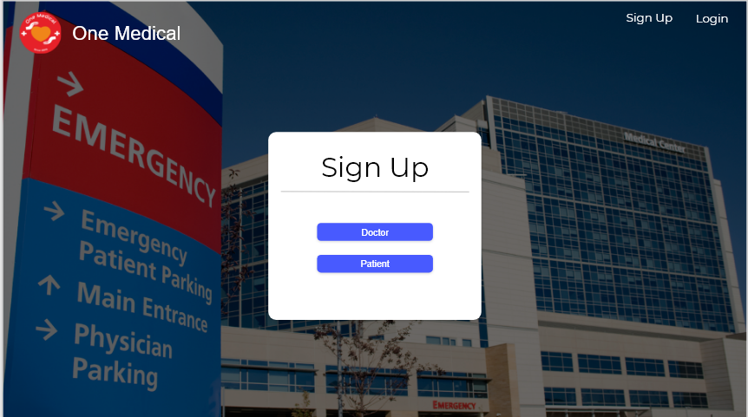

### Tampilan Halaman *Sign Up* – Dokter

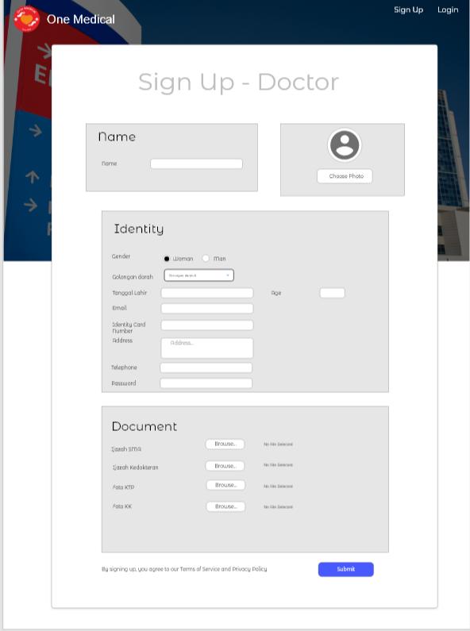

### Tampilan Halaman *Sign Up* – Pasien

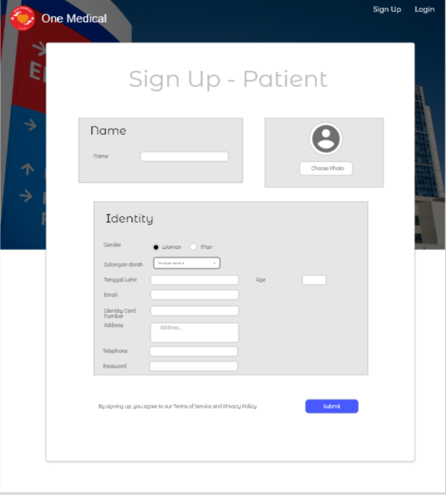

### Tampilan Halaman *Login*

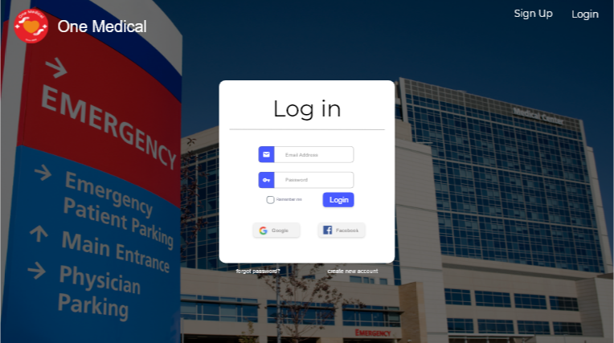

### Tampilan halaman utama – Pasien

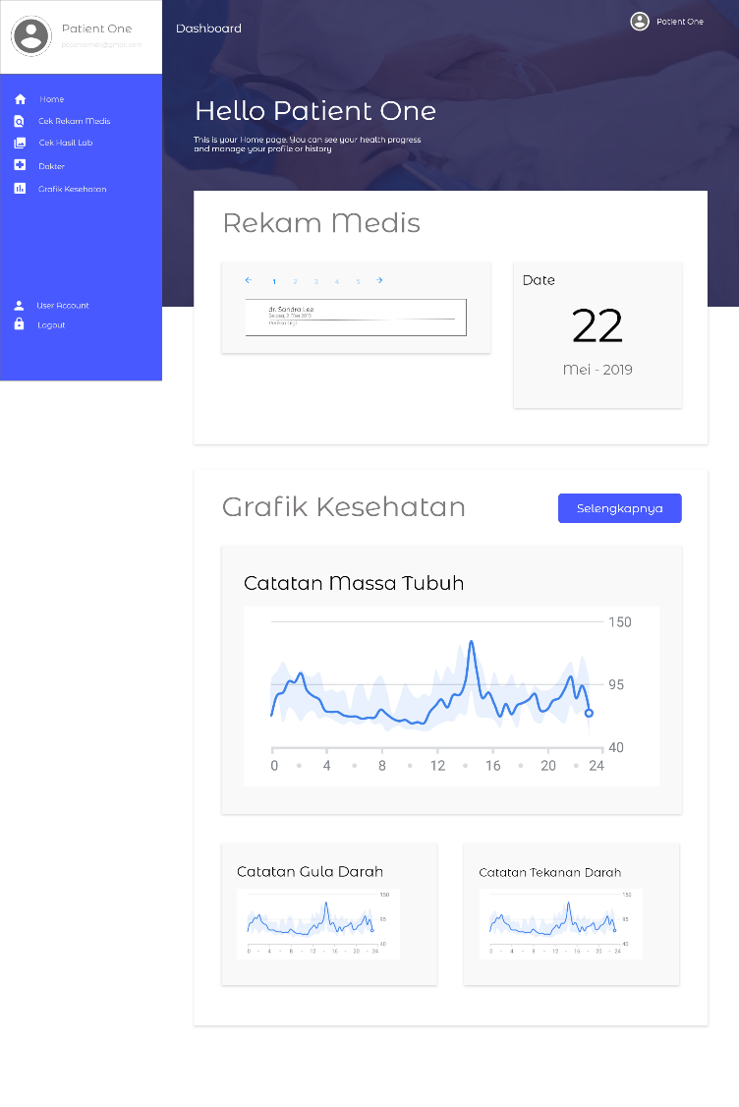

### Tampilan halaman grafik kesehatan – Pasien

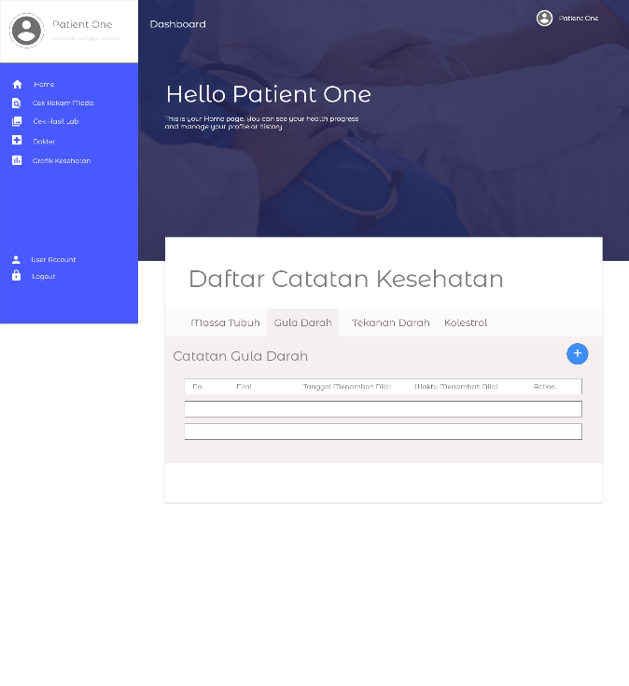

### Tampilan halaman cek rekam medis – Pasien

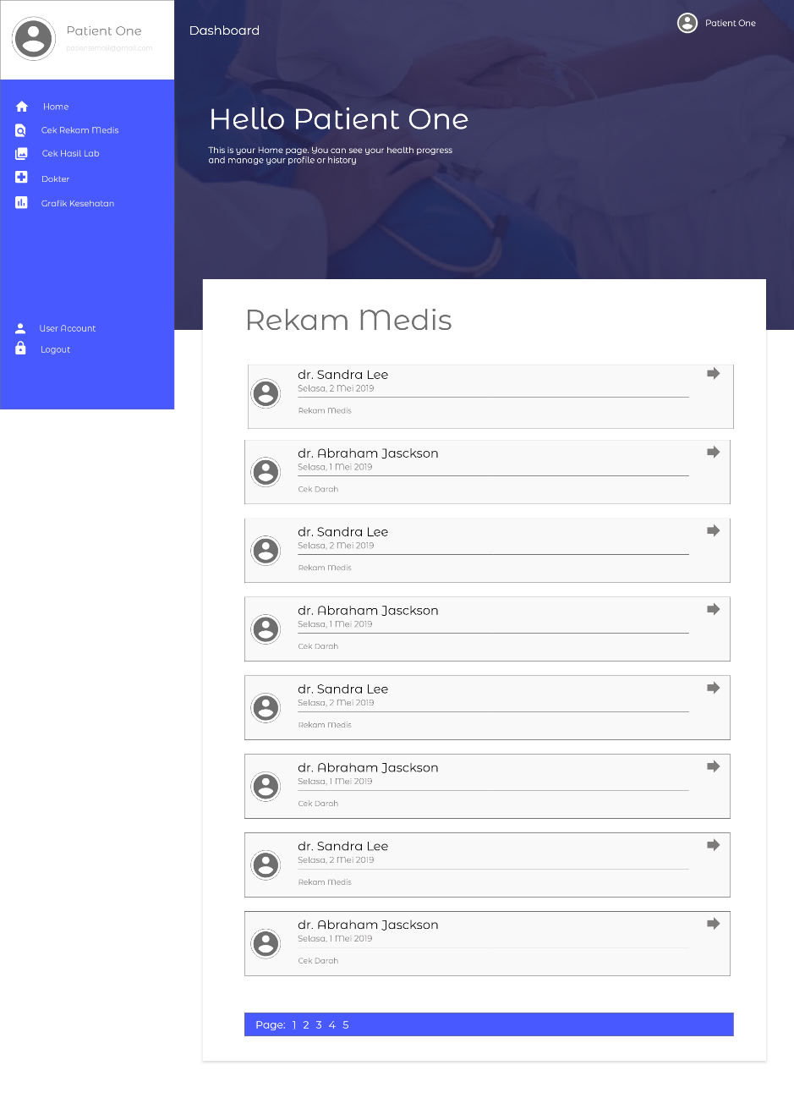

### Tampilan halaman rekam medis detail - Pasien

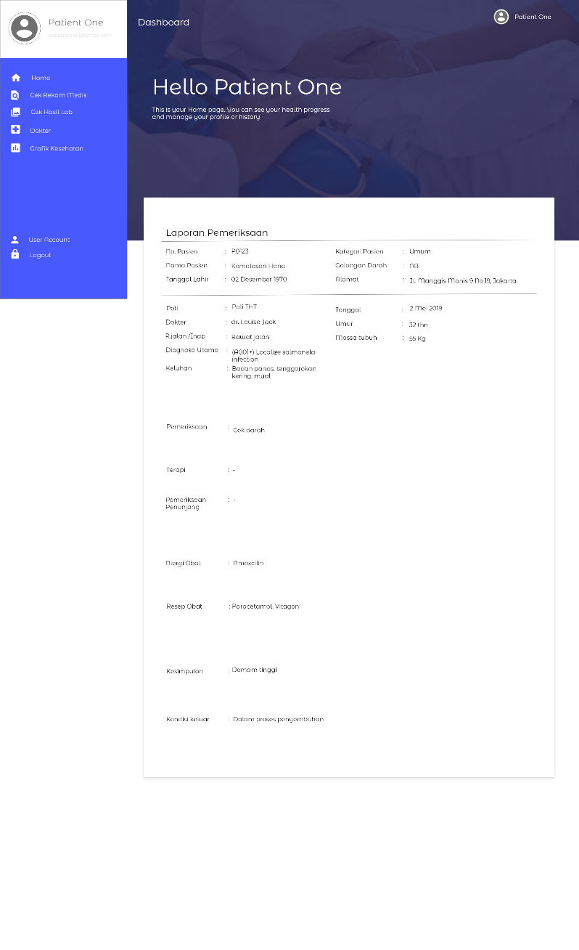

### Tampilan halaman dokter – Pasien

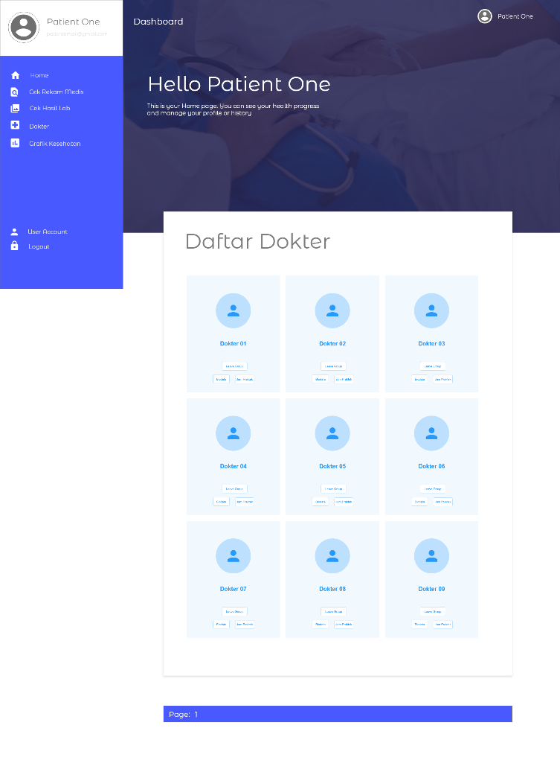

### Tampilan halaman dokter detail – Pasien

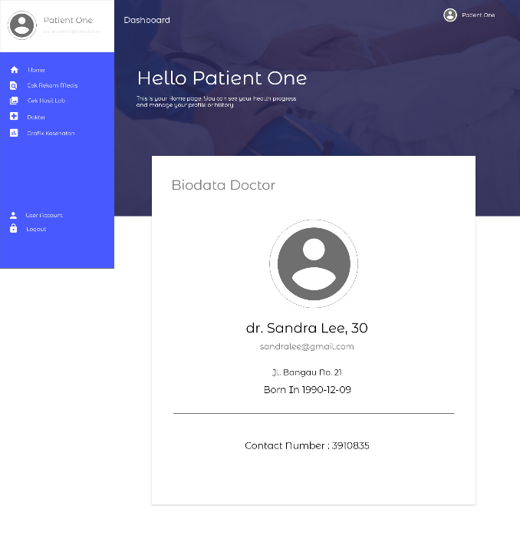

### Tampilan halaman Cek Hasil Lab – Pasien

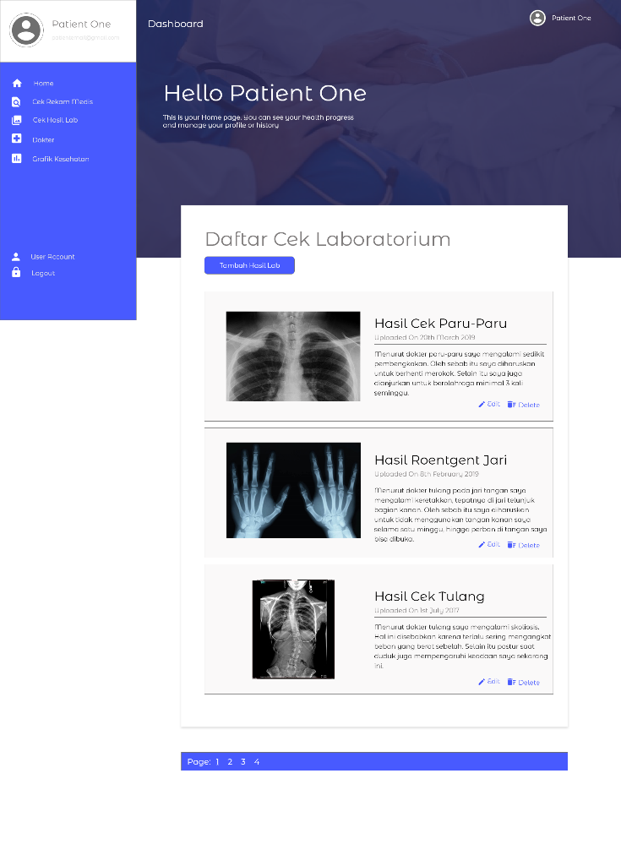

### Tampilan Halaman Tambah Hasil Lab - Pasien

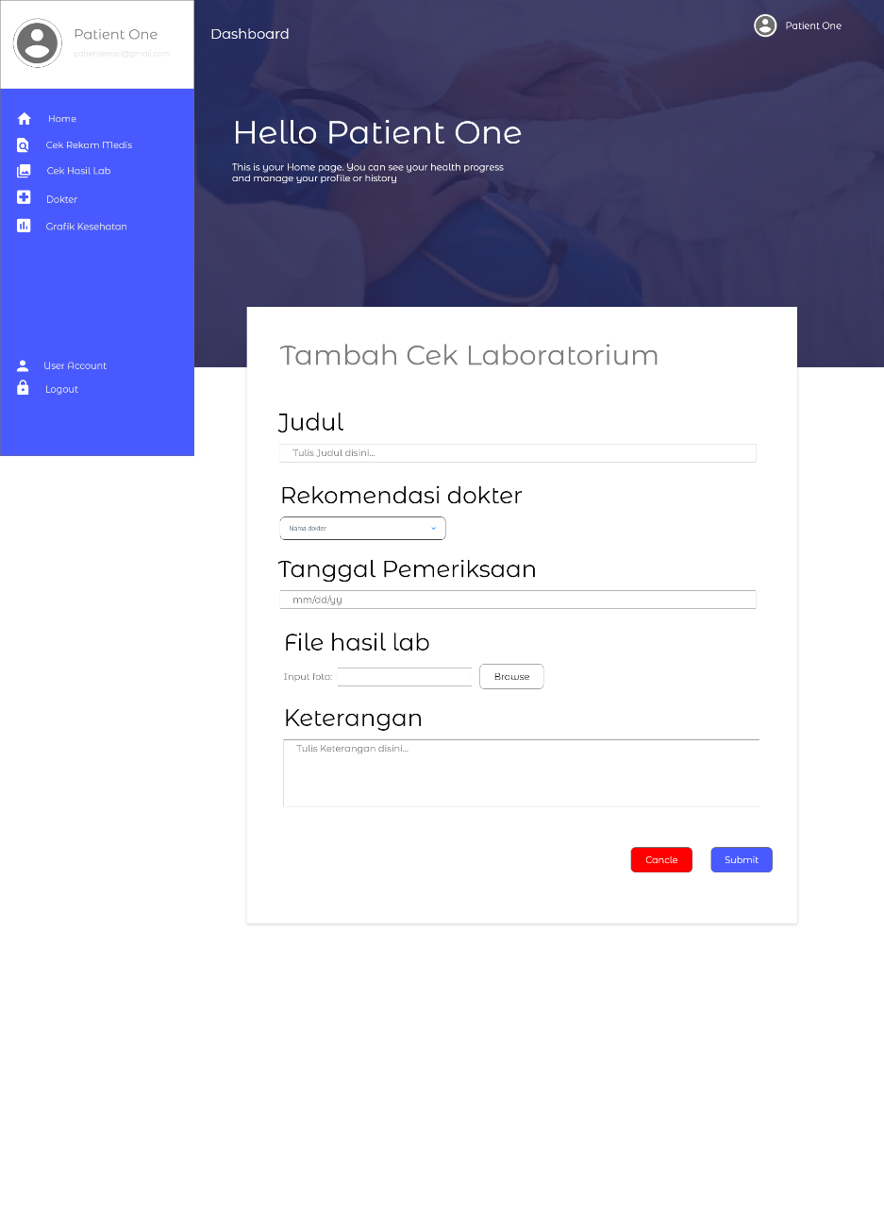

### Tampilkan Halaman Edit Hasil Cek Lab – Pasien

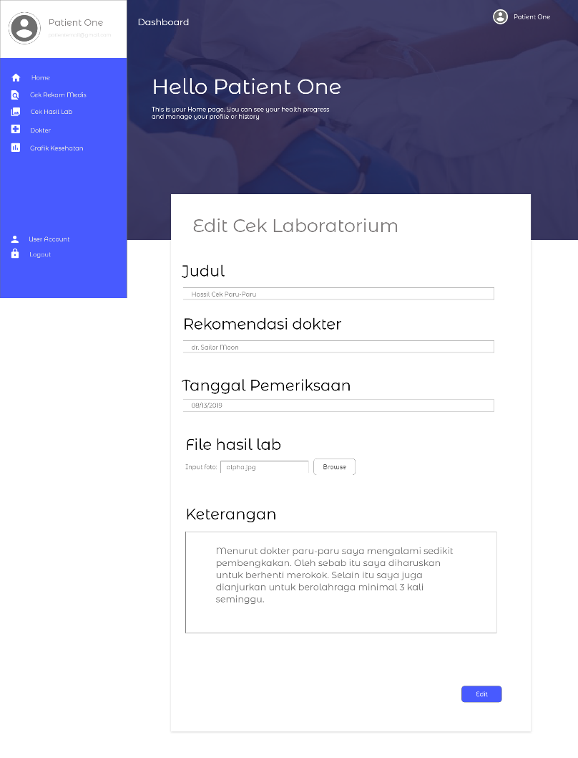

### Tampilan Halaman Utama -Dokter

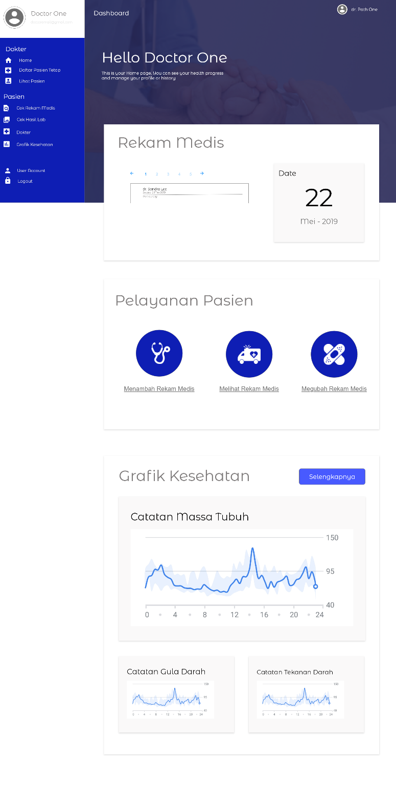

### Tampilan Halaman Daftar Pasien Tetap – Dokter

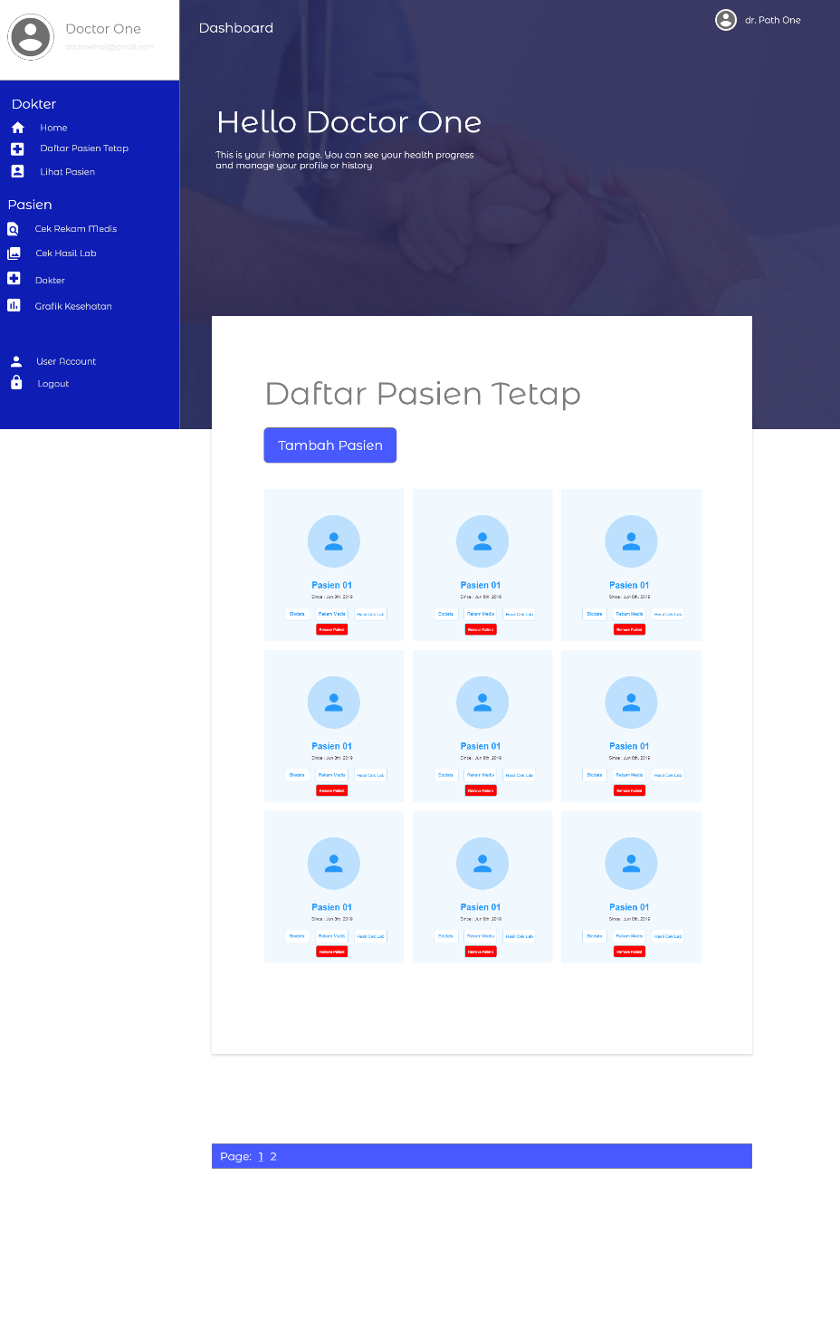

### Tampilan Halaman Biodata Pasien – Dokter

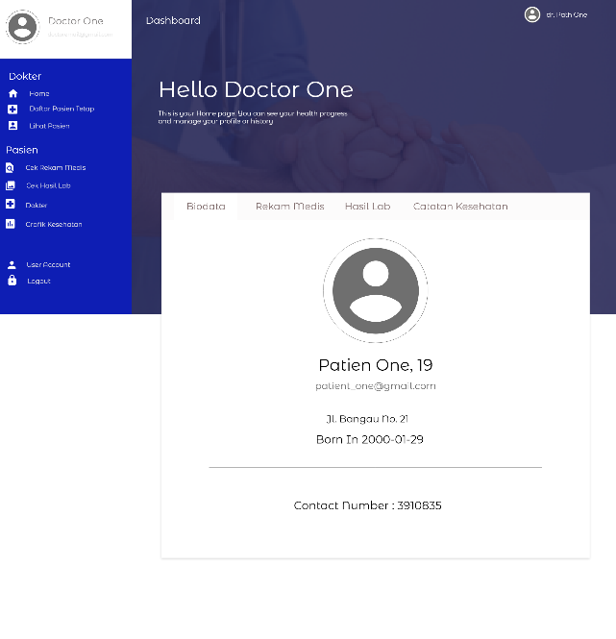

### Tampilan Halaman Hasil Lab Pasien – Dokter

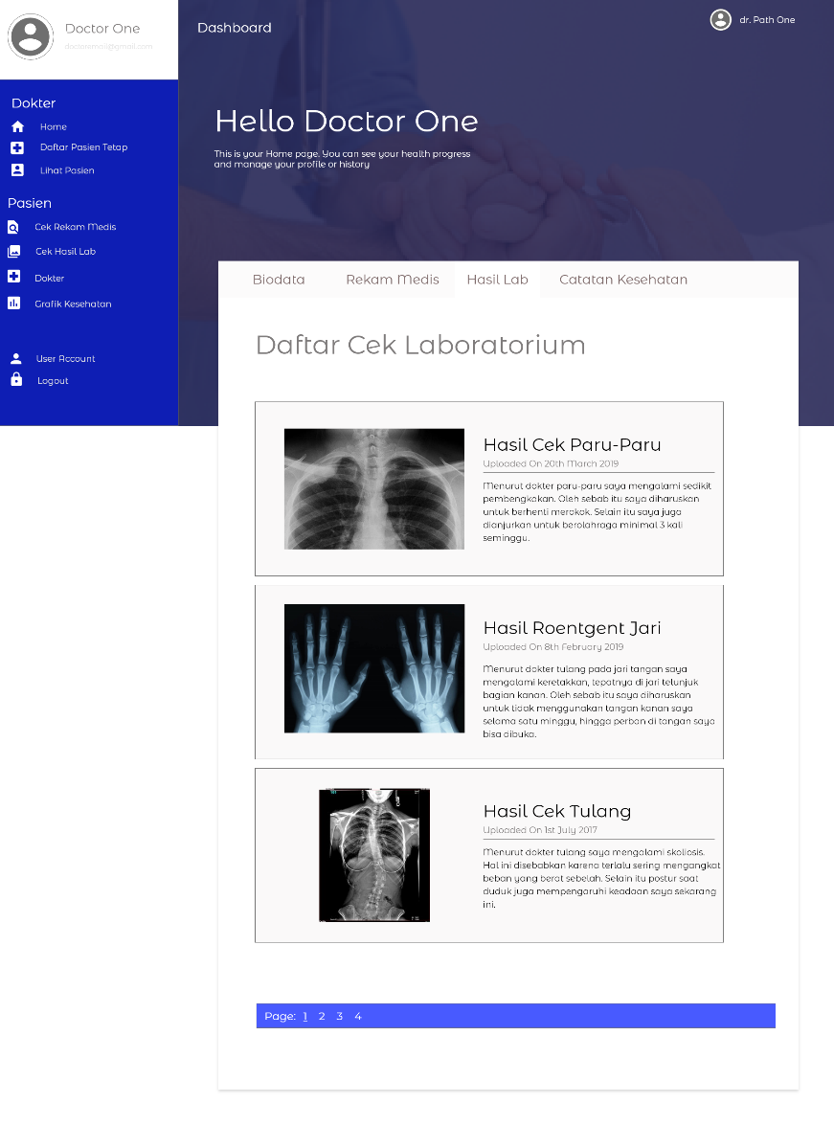

### Tampilan Halaman Catatan Kesehatan Pasien – Dokter

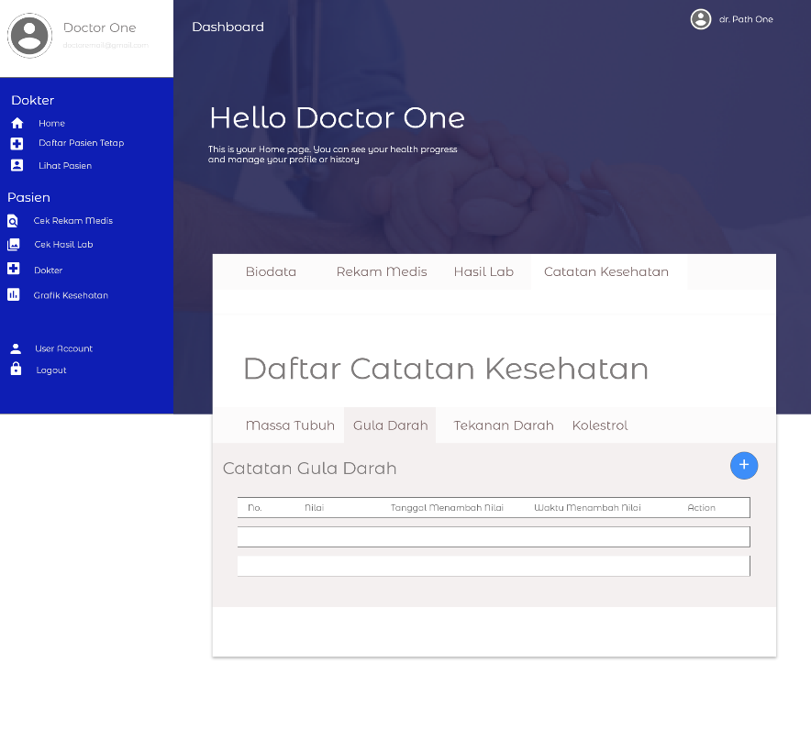

### Tampilan Halaman Daftar Rekam Medis Pasien – Dokter

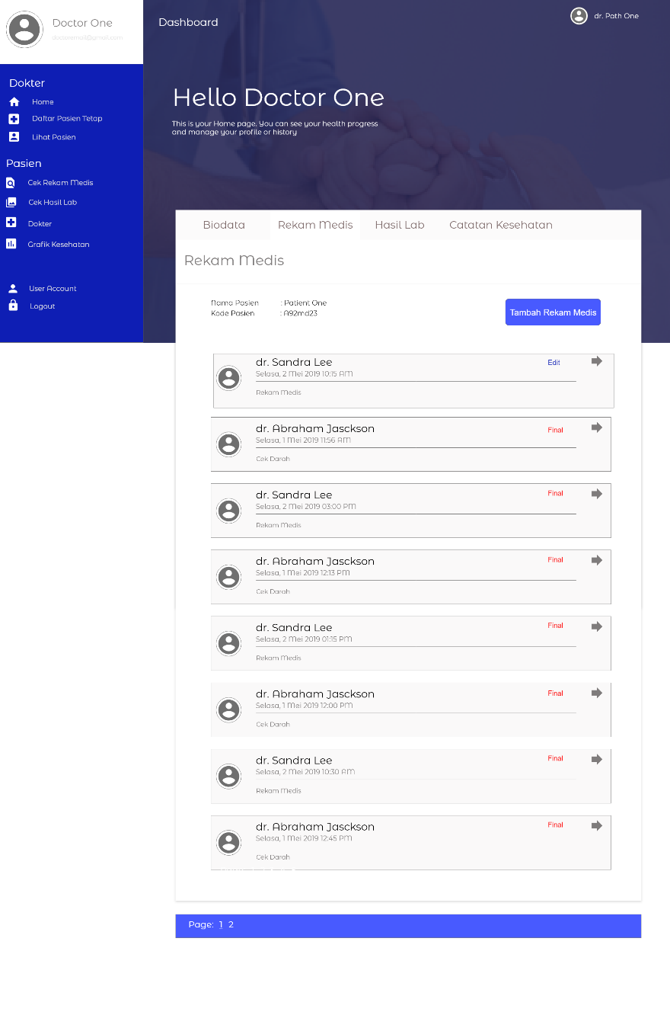

### Tampilan Halaman Melihat Rekam Medis Pasien – Dokter

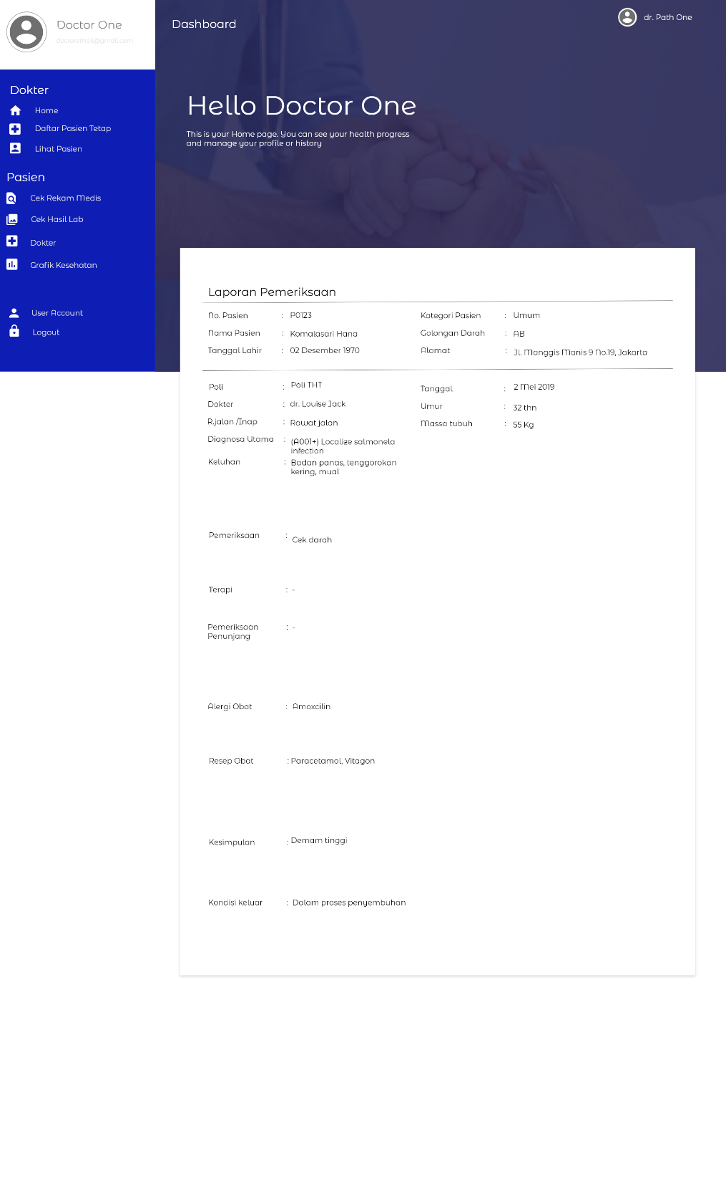

### Tampilan Halaman Membuat Rekam Medis Pasien – Dokter

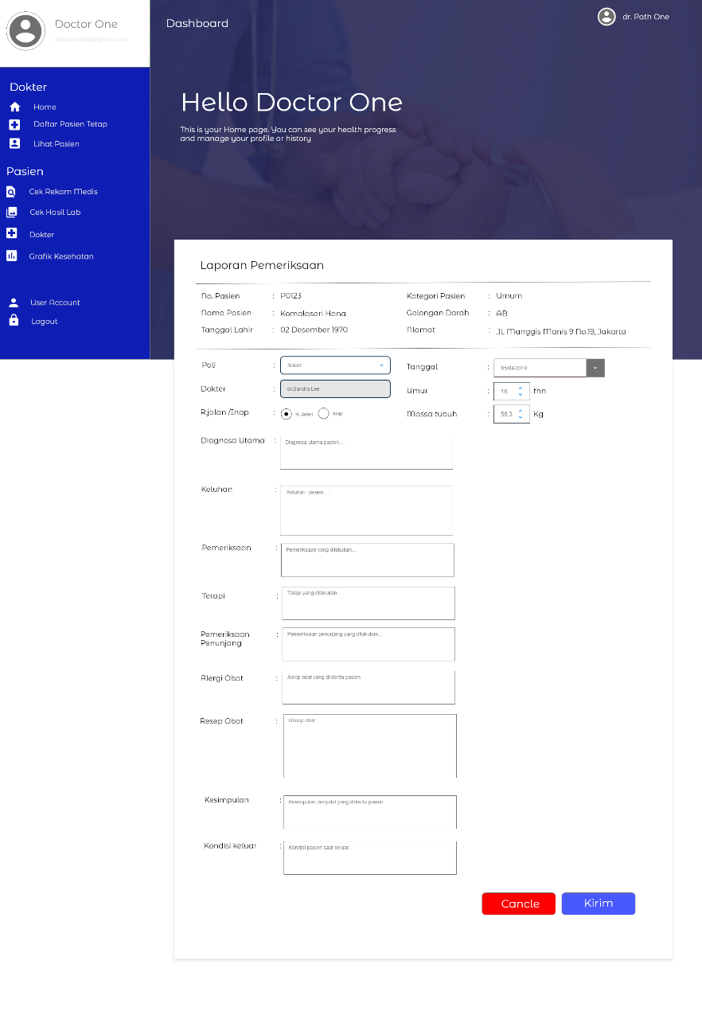

### Tampilan Halaman Mengubah Rekam Medis Pasien -Dokter

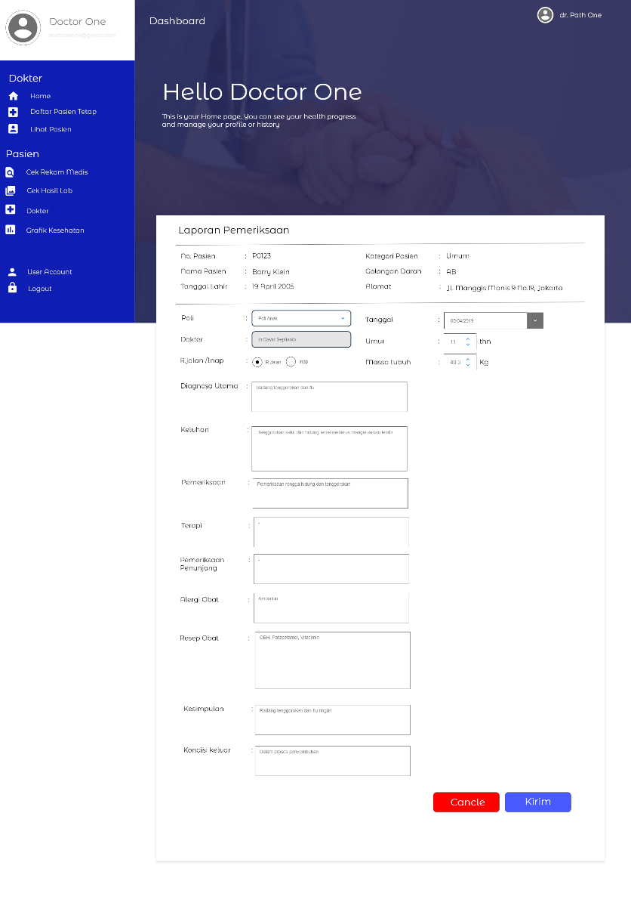

# Technical Requirements (Non functional)

## Performance

Untuk meningkatkan performa dari sistem, dibutuhkan beberapa pemenuhan kriteria yang harus dipenuhi oleh perangkat lunak. Pemenuhan kriteria-kriteria tersebut salah satunya adalah pemenuhan spesifikasi perangkat keras yang akan diguakan. Diharapkan dengan terpenuhinya kriteria-kriteria tersebut dapat menghasilkan performa yang dapat menyelesaikan setiap proses dalam waktu yang seminimal mungkin. Selain itu diharapkan peningkatan performa dapat mempercepat dan mengefisien waktu sehingga pengaksesan rekam data medis dapat lebih cepat dan aman.

## Scalability

Diharapkan dengan adanya *website* One Medical ini, para dokter dan pasien di seluruh Indonesia dapat memanfaatkan serta menggunakan *website* ini sebagai media pengakses data rekam medis pasien tanpa terhalang atau terbatas oleh ruang dan waktu. Diharapkan untuk 2 tahun berdirinya aplikasi ini para pengguna yang bertempat tinggal di kota-kota besar di pulau Jawa seperti Jakarta, Surabaya, Bandung, dan Jogjakarta sudah menggunakan dan memanfaatkan *website* kami.

## Security

**Kebijakan dan Keamanan I**

Admin harus mimiliki akun masing-masing berjumlah satu atau data masing-masing dari kode identitas dan kata kunci agar dapat mereka dapat mengakses dan mengelolah data dalam *website* One Medical. Seluruh admin yang memiliki hak untuk mengakses baik *website* maupun basis data telah melewati serangkaian tes dan uji kelayakan sebelum ia diterima dan diberikan hak akses. Jika terdapat pihak luar yang ingin menggujungi atau mengakses basis data One Medical harus berdasarkan izin dan berada di bawah pengawasan admin yang sedang bertugas. Dilarang keras mengubah data dan informasi tanpa sepengetahuan dari pihak admin yang berwenang.

Kebijakan dalam *website* One Medical ini harus menjaga keamanan para *user*. Diharapkan admin dapat melakukan perawatan dan pengecekan berkala terhadapt server serta senantiasa memperbaharui sistem keamanan berdasarkan kemajuan teknologi yang ada agar data terjamin keamanannya. Admin diharapkan juga senantiasa melakukan *backup* data secara berkala sebagai upaya antisipasi ketika basis data mengalami permasalahan yang diluar dugaan.

**Kebijakan dan Keamanan II**

1. Admin bertanggung jawab atas data *user* yaitu data pribadi, data rekam medis dan hasil cek laboratorium yang telah tersimpan di dalam basis data, dengan cara mencegah dan menjaga tidak ada penyusup atau pihak yang tidak bertanggung jawab mengakses akun yang dimiliki oleh admin.
2. *Website* One Medical harus diberikan sistem keamanan berupa *firewall*, pembatasan akss, dan jika diperlukan menggunakan layanan SSL agar terjaga keutuhan, keamanan, serta ketersediaan data yang tersimapn di dalam basis data.
3. Admin harus melakukan pengecekan *hosting website* secara berkala minimal sebulan sekali.
4. Admin harus melakukan perawatan secara berkala dengan melakukan pengujian terhadap *website* One Medical.
5. Dilarang mengundu dan mengunggah file yang tidak sesuai yaitu yang merusak sistem dengan permintaan selain dokumen yang diperlukan oleh pihak One Medical.
6. Dilarang keras menjadikan *website* One Medical sebagai bahan uji coba pengisian sesuai dengan Peraturan Presiden Nomor 54 Tahun 2015 tentang Kementerian Komunikasi dan Informatika (Lembaran Negara Republik Indonesia Tahun 2015 Nomor 96).

## Maintainability

Dalam pengembangan *website* ini, kami telah merancang untuk pengembangan software berkelanjutan atau pemeliharaan berkelanjutan terhitung sejak *website* ini disebar luaskan kepada khalayak banyak. Rencananya kami akan melakukan pemeliharaan website dalam jangka waktu kurang lebih satu tahun sekali. Beberapa faktor yang menjadi perhatian utama kami adalah faktor kesalahan atau *error* daam *website*, faktor kecepatan pencarian, faktor pembaharuan sistem, faktor daya tampung, faktor keamanan data, dll. Kami akan memperbaiki kesalahan-kesalahan yang ada, meningkatkan sistem, menjaga kemutakhiran sistem, dan penyesuaian dengan perkembangan lingkungan.

## Usability

Kami telah merancang sedemikian rupa agar sistem wesite One Medical mudah digunakan dan dimengerti oleh *user*. Kami telah mempertimbangkan seluruh aspek usability yang terdiri dari: keefektifitasan, keefisienan, kemudahan pembelajaran, kemudahan pengingatan, kehandalan dalam menangani error, dan kepuasan konsumen. Sebagai contohnya kami mendesain visual untuk menampilkan data kesehatan user dengan grafik agar user dapat dengan mudah melakukan pengawasan akan perkembangan kesehatannya. Contoh lainnya adalah dengan membuat beberapa *shortcut* yang memudahkan user dalam pengaksesan fitur-fitur sehingga menghemat waktu user dalam mengakses fitur tersebut.

## Multi lingual Support

Rencananya di dalam *website* ini akan tersedia 1 bahasa yaitu bahasa Indonesia, namun *website* ini terdapat beberapa kata atau kalimat yang menggunakan bahasa Inggris. Untuk bahasa utama kami akan menggunakan bahasa Indonesia, sedangkan untuk bahasa tambahan kami merencanakan untuk menambahkan bahasa Inggris sebagai bahasa alternatif dari bahasa Indonesia.

## Availability

Kami menyediakan pelayanan *website* One Medical ini selama 24 jam, terkecuali jika terdapat perbaikan, kerusakan, atau hambatan pada server kami. Jika terjadi hambatan atau masalah pada server kami, kami akan menggunakan server *backup* sehingga pelayanan tidak terhambat. Terdapat beberapa waktu yang mengharuskan server untuk dinonakitifkan, contohnya adalah pemeliharaan server, mengatasi hambatan, kerusakan, dan perbaikan server. Batas waktu penonaktifan server adalah maksimal 1-2 jam dengan pemberitahuan terlebih dahulu kepada seluruh *user*.